Documento de Propuesta de Diseño de Software I, II y II

Creación de modulo de gestion de tareas ( Task Manager )

Alexander Enrique Toscano Ricardo



Twitter: @kikret Github: @atoscano Edwin Bertel Negrette

Guillermo del Valle Vitola German Rivera Rosario

Descripción del software

El módulo de gestión de tareas está diseñado para simplificar la organización y el seguimiento de las actividades diarias en plataformas de contenido. La solución ofrece una interfaz intuitiva y múltiples funcionalidades que permiten la autogestión y distribución eficiente de tareas, con monitoreo en tiempo real del estado de cada proyecto. Se enfoca en mejorar la comunicación y coordinación dentro de los equipos, optimizando el rendimiento y asegurando una mayor calidad en la gestión de contenidos a través de diferentes plataformas.

ETAPA 1 DISEÑO DE LA APLICACIÓN Y ANÁLISIS DE REQUISITOS 6

1. INTRODUCCIÓN 6

Propósito del Documento 6

Alcance del Proyecto Módulo de Pizarra Compartida 8

DEFINICIONES Y ACRÓNIMOS ¡ERROR! MARCADOR NO DEFINIDO.

1. DESCRIPCIÓN GENERAL 9

Objetivos del Sistema 9

Funcionalidad General 9

Usuarios del Sistema 10

RESTRICCIONES **¡ERROR! MARCADOR NO DEFINIDO.**

1. **REQUISITOS FUNCIONALES** ¡ERROR! MARCADOR NO DEFINIDO.

CASOS DE USO **¡ERROR! MARCADOR NO DEFINIDO.**

DIAGRAMAS DE FLUJO DE CASOS DE USO **¡ERROR! MARCADOR NO DEFINIDO.**

DESCRIPCIÓN DETALLADA DE CADA CASO DE USO **¡ERROR! MARCADOR NO DEFINIDO.**

PRIORIDAD DE REQUERIMIENTOS **¡ERROR! MARCADOR NO DEFINIDO.**

1. **REQUISITOS NO FUNCIONALES** ¡ERROR! MARCADOR NO DEFINIDO.

REQUISITOS DE DESEMPEÑO **¡ERROR! MARCADOR NO DEFINIDO.**

REQUISITOS DE SEGURIDAD **¡ERROR! MARCADOR NO DEFINIDO.**

REQUISITOS DE USABILIDAD **¡ERROR! MARCADOR NO DEFINIDO.**

REQUISITOS DE ESCALABILIDAD **¡ERROR! MARCADOR NO DEFINIDO.**

1. **MODELADO E/R** ¡ERROR! MARCADOR NO DEFINIDO.

DIAGRAMA DE ENTIDAD-RELACIÓN **¡ERROR! MARCADOR NO DEFINIDO.**

DIAGRAMA RELACIONAL **¡ERROR! MARCADOR NO DEFINIDO.**

SCRIPT DE MODELO RELACIONAL **¡ERROR! MARCADOR NO DEFINIDO.**

DESCRIPCIÓN DE ENTIDADES Y RELACIONES **¡ERROR! MARCADOR NO DEFINIDO.**

REGLAS DE INTEGRIDAD REFERENCIAL **¡ERROR! MARCADOR NO DEFINIDO.**

COLECCIONES (NOSLQ) **¡ERROR! MARCADOR NO DEFINIDO.**

1. **ANEXOS** ¡ERROR! MARCADOR NO DEFINIDO.

DIAGRAMAS ADICIONALES **¡ERROR! MARCADOR NO DEFINIDO.**

REFERENCIAS **¡ERROR! MARCADOR NO DEFINIDO.**

**ETAPA 2: PERSISTENCIA DE DATOS CON BACKEND** ¡ERROR! MARCADOR NO DEFINIDO.

1. **INTRODUCCIÓN** ¡ERROR! MARCADOR NO DEFINIDO.

PROPÓSITO DE LA ETAPA **¡ERROR! MARCADOR NO DEFINIDO.**

ALCANCE DE LA ETAPA **¡ERROR! MARCADOR NO DEFINIDO.**

DEFINICIONES Y ACRÓNIMOS **¡ERROR! MARCADOR NO DEFINIDO.**

1. **DISEÑO DE LA ARQUITECTURA DE BACKEND** ¡ERROR! MARCADOR NO DEFINIDO.

DESCRIPCIÓN DE LA ARQUITECTURA PROPUESTA **¡ERROR! MARCADOR NO DEFINIDO.**

COMPONENTES DEL BACKEND **¡ERROR! MARCADOR NO DEFINIDO.**

DIAGRAMAS DE ARQUITECTURA **¡ERROR! MARCADOR NO DEFINIDO.**

1. **ELECCIÓN DE LA BASE DE DATOS** ¡ERROR! MARCADOR NO DEFINIDO.

EVALUACIÓN DE OPCIONES (SQL O NOSQL)

JUSTIFICACIÓN DE LA ELECCIÓN

DISEÑO DE ESQUEMA DE BASE DE DATOS

1. **IMPLEMENTACIÓN DEL BACKEND** ¡ERROR! MARCADOR NO DEFINIDO.

ELECCIÓN DEL LENGUAJE DE PROGRAMACIÓN **¡ERROR! MARCADOR NO DEFINIDO.**

CREACIÓN DE LA LÓGICA DE NEGOCIO **¡ERROR! MARCADOR NO DEFINIDO.**

DESARROLLO DE ENDPOINTS Y APIS **¡ERROR! MARCADOR NO DEFINIDO.**

AUTENTICACIÓN Y AUTORIZACIÓN **¡ERROR! MARCADOR NO DEFINIDO.**

1. **CONEXIÓN A LA BASE DE DATOS** ¡ERROR! MARCADOR NO DEFINIDO.

CONFIGURACIÓN DE LA CONEXIÓN **¡ERROR! MARCADOR NO DEFINIDO.**

DESARROLLO DE OPERACIONES CRUD **¡ERROR! MARCADOR NO DEFINIDO.**

MANEJO DE TRANSACCIONES **¡ERROR! MARCADOR NO DEFINIDO.**

1. **PRUEBAS DEL BACKEND** ¡ERROR! MARCADOR NO DEFINIDO.

DISEÑO DE CASOS DE PRUEBA **¡ERROR! MARCADOR NO DEFINIDO.**

EJECUCIÓN DE PRUEBAS UNITARIAS Y DE INTEGRACIÓN **¡ERROR! MARCADOR NO DEFINIDO.**

MANEJO DE ERRORES Y EXCEPCIONES **¡ERROR! MARCADOR NO DEFINIDO.**

**ETAPA 3: CONSUMO DE DATOS Y DESARROLLO FRONTEND** ¡ERROR! MARCADOR NO

DEFINIDO.

1. **INTRODUCCIÓN** ¡ERROR! MARCADOR NO DEFINIDO.

PROPÓSITO DE LA ETAPA **¡ERROR! MARCADOR NO DEFINIDO.**

ALCANCE DE LA ETAPA **¡ERROR! MARCADOR NO DEFINIDO.**

DEFINICIONES Y ACRÓNIMOS **¡ERROR! MARCADOR NO DEFINIDO.**

1. **CREACIÓN DE LA INTERFAZ DE USUARIO (UI)** ¡ERROR! MARCADOR NO DEFINIDO.

DISEÑO DE LA INTERFAZ DE USUARIO (UI) CON HTML Y CSS **¡ERROR! MARCADOR NO DEFINIDO.**

CONSIDERACIONES DE USABILIDAD **¡ERROR! MARCADOR NO DEFINIDO.**

MAQUETACIÓN RESPONSIVA **¡ERROR! MARCADOR NO DEFINIDO.**

1. **PROGRAMACIÓN FRONTEND CON JAVASCRIPT (JS)** ¡ERROR! MARCADOR NO

DEFINIDO.

DESARROLLO DE LA LÓGICA DEL FRONTEND **¡ERROR! MARCADOR NO DEFINIDO.**

MANEJO DE EVENTOS Y COMPORTAMIENTOS DINÁMICOS **¡ERROR! MARCADOR NO DEFINIDO.**

USO DE BIBLIOTECAS Y FRAMEWORKS (SI APLICABLE) **¡ERROR! MARCADOR NO DEFINIDO.**

1. **CONSUMO DE DATOS DESDE EL BACKEND** ¡ERROR! MARCADOR NO DEFINIDO.

CONFIGURACIÓN DE CONEXIONES AL BACKEND **¡ERROR! MARCADOR NO DEFINIDO.**

OBTENCIÓN Y PRESENTACIÓN DE DATOS **¡ERROR! MARCADOR NO DEFINIDO.**

ACTUALIZACIÓN EN TIEMPO REAL (SI APLICABLE) **¡ERROR! MARCADOR NO DEFINIDO.**

1. **INTERACCIÓN USUARIO-INTERFAZ** ¡ERROR! MARCADOR NO DEFINIDO.

MANEJO DE FORMULARIOS Y VALIDACIÓN DE DATOS **¡ERROR! MARCADOR NO DEFINIDO.**

IMPLEMENTACIÓN DE FUNCIONALIDADES INTERACTIVAS **¡ERROR! MARCADOR NO DEFINIDO.**

MEJORAS EN LA EXPERIENCIA DEL USUARIO **¡ERROR! MARCADOR NO DEFINIDO.**

1. **PRUEBAS Y DEPURACIÓN DEL FRONTEND** ¡ERROR! MARCADOR NO DEFINIDO.

DISEÑO DE CASOS DE PRUEBA DE FRONTEND **¡ERROR! MARCADOR NO DEFINIDO.**

PRUEBAS DE USABILIDAD **¡ERROR! MARCADOR NO DEFINIDO.**

DEPURACIÓN DE ERRORES Y OPTIMIZACIÓN DEL CÓDIGO **¡ERROR! MARCADOR NO DEFINIDO.**

1. **IMPLEMENTACIÓN DE LA LÓGICA DE NEGOCIO EN EL FRONTEND** ¡ERROR!

MARCADOR NO DEFINIDO.

MIGRACIÓN DE LA LÓGICA DE NEGOCIO DESDE EL BACKEND (SI NECESARIO) **¡ERROR! MARCADOR NO**

**DEFINIDO.**

VALIDACIÓN DE DATOS Y REGLAS DE NEGOCIO EN EL FRONTEND **¡ERROR! MARCADOR NO DEFINIDO.**

1. **INTEGRACIÓN CON EL BACKEND** ¡ERROR! MARCADOR NO DEFINIDO.

VERIFICACIÓN DE LA COMUNICACIÓN EFECTIVA CON EL BACKEND **¡ERROR! MARCADOR NO DEFINIDO.**

PRUEBAS DE INTEGRACIÓN FRONTEND-BACKEND **¡ERROR! MARCADOR NO DEFINIDO.**

ANEXOS **¡Error! Marcador no definido.**

# Etapa 1 Diseño de la Aplicación y Análisis de Requisitos

# Introducción

## Propósito del Documento

El propósito del módulo de gestión de tareas descrito es mejorar la organización, seguimiento y eficiencia en la ejecución de actividades diarias en plataformas de contenido. A través de una interfaz intuitiva y herramientas colaborativas, el sistema facilita la gestión eficiente de tareas, distribuye responsabilidades de manera automática y optimiza la coordinación dentro de los equipos. Además, se enfoca en mejorar el bienestar de los usuarios mediante el monitoreo de la carga de trabajo y sugerencias de autocuidado, todo con el objetivo de mejorar el rendimiento y la calidad de la gestión de contenidos

Etapa 1.

Definición de requisitos:

Identifica al usuario: ¿Quién usará el Task Manager? ¿Son individuos, equipos, o departamentos?

Define los objetivos: ¿Para qué se usará el Task Manager? ¿Organización, colaboración, control de plazos, etc.?

Recopila las funcionalidades: ¿Qué funciones específicas necesita el Task Manager? Ej: creación de tareas, asignación, seguimiento del progreso, recordatorios, colaboración, priorización, etc.

Define los flujos de trabajo: ¿Cómo se utilizará el Task Manager en el día a día? Determina restricciones: ¿Hay limitaciones de hardware, software, tiempo o presupuesto?

Etapa 2

Diseño conceptual:

Crea una estructura de datos: Define las tablas y campos necesarios para almacenar la información de las tareas, usuarios, proyectos, etc.

Diseña la interfaz de usuario: Crea prototipos de la interfaz, considerando la experiencia de usuario (UX), la accesibilidad y la usabilidad.

Escribe la lógica del sistema: Define los procesos que se ejecutarán en el backend para gestionar las tareas, las notificaciones, los permisos, etc.

Planifica la arquitectura del sistema: Decide la tecnología a usar (lenguajes de programación, bases de datos, framework), el modelo de desarrollo (ágil, cascada), etc.

Etapa 3.

Diseño detallado:

Define la arquitectura de software: Elige las tecnologías y componentes específicos a usar.

Diseña la base de datos: Define las tablas, campos, relaciones y tipos de datos. Crea diagramas de flujo: Define la lógica de los procesos principales del sistema. Diseña las API: Define las interfaces para la comunicación entre el frontend y el backend.

Diseña las pruebas: Planifica los casos de prueba para asegurar la calidad del software.

Etapa 4. Implementación:

Desarrolla el frontend: Implementa la interfaz de usuario utilizando HTML, CSS, JavaScript y framework (React, Vue, Angular).

Desarrolla el backend: Implementa la lógica del sistema utilizando un lenguaje de programación (Python, Java, Node.js) y una base de datos (MySQL, PostgreSQL, MongoDB).

Integra las API: Conecta el frontend y el backend mediante las API definidas. Realiza las pruebas: Ejecuta los casos de prueba para asegurar la calidad del software.

Etapa 5.

Pruebas y despliegue:

Pruebas de usuario: Obtiene feedback de usuarios reales para mejorar la usabilidad y la experiencia de usuario.

Despliegue: Publica el Task Manager en producción, utilizando una infraestructura de hosting adecuada.

Mantenimiento: Actualiza y mejora el sistema con nuevas funcionalidades, correcciones de errores y adaptaciones a los cambios en los requisitos.

## Alcance del Proyecto Módulo de Pizarra Compartida

Alcance:

### Funcionalidades:

* Gestión de tareas:
* Creación, edición y eliminación de tareas.
* Asignación de tareas a usuarios específicos.
* Establecimiento de prioridades y plazos.
* Seguimiento del progreso de las tareas.
* Adición de descripciones y archivos adjuntos.
* Integración con calendarios.
* Notificaciones por correo electrónico o mensajes en la aplicación.

### Colaboración:

* Comentar tareas y discutirlas con otros usuarios.
* Asignación de roles y permisos a los usuarios.
* Creación de equipos y listas de tareas compartidas.
* Integración con plataformas de comunicación (Slack, Microsoft Teams, etc.).

### Reportes:

* Visualización de estadísticas sobre el progreso de las tareas.
* Filtrado y ordenamiento de tareas por distintos criterios.
* Generación de informes personalizados.

### Integración:

* Integración con otras aplicaciones (CRM, ERP, etc.).
* Importación y exportación de datos.
* API para permitir la integración con otros sistemas.

### Seguridad:

* Gestión de usuarios y permisos.
* Control de acceso a las tareas y datos.
* Encriptación de datos sensibles.

# Descripción General

## Objetivos del Sistema

El objetivo principal del sistema de gestión de tareas es optimizar la organización, eficiencia y colaboración en la ejecución de proyectos y tareas. Busca facilitar la creación, gestión y seguimiento de tareas, automatizar recordatorios y notificaciones, permitir la comunicación y colaboración entre miembros de un equipo, y brindar una visión general del progreso de los proyectos. En resumen, el sistema aspira a mejorar la productividad y el éxito en la realización de proyectos al centralizar la información, agilizar el flujo de trabajo y fomentar el trabajo en equipo

## Funcionalidad General

1. **Creación de tareas:** Permite a los usuarios generar nuevas tareas, proporcionando detalles como nombre, descripción, fecha límite y responsable.
2. **Edición de tareas**: Facilita la modificación de las tareas existentes, permitiendo cambiar cualquier detalle, como la descripción o fecha límite.
3. **Eliminación de tareas:** Da la opción de eliminar tareas completadas o irrelevantes, garantizando que el tablero de tareas esté siempre actualizado.
4. **Asignación de tareas:** Asigna automáticamente o manualmente las tareas a los usuarios, equilibrando la carga de trabajo y las habilidades.
5. **Priorización de tareas:** Ofrece la posibilidad de establecer el nivel de prioridad de cada tarea para facilitar la organización según la urgencia o importancia.
6. **Monitoreo en tiempo real:** Proporciona un tablero en el que se puede observar el estado de cada tarea en tiempo real, con indicadores de progreso y alertas.
7. **Asignación automática de tareas**: El sistema distribuye tareas de manera automática según la carga de trabajo y la disponibilidad de los usuarios.
8. **Alerta de máximo de tiempo:** Emite notificaciones cuando una tarea excede el tiempo máximo asignado, ayudando a evitar retrasos.
9. **Cambiar el máximo de tiempo:** Permite modificar el límite de tiempo máximo asignado a una tarea, ajustándolo según las necesidades del proyecto.

## Usuarios del Sistema

Los siguientes usuarios pueden interactuar con la pizarra dependiendo de las funcionalidades.

|  |  |  |  |  |  |
| --- | --- | --- | --- | --- | --- |
| **Funcionalidad** | **Administradores** | **Docente**  **Investigador** | **Docente**  **Invitado** | **Alumno** | **Invitado** |
| Creación de tareas |  | ✓ | ✓ | ✓ |  |
| Edición de tareas |  | ✓ | ✓ | ✓ |  |
| Eliminación |  | ✓ | ✓ | ✓ |  |
| Distribución de tareas |  | ✓ | ✓ | ✓ |  |
| Priorización de tareas |  | ✓ | ✓ |  |  |
| Monitoreo en tiempo real | ✓ | ✓ | ✓ |  |  |
| Asignacion de tareas | ✓ | ✓ | ✓ |  |  |
| Alerta de máximo de tiempo | ✓ | ✓ | ✓ | ✓ | ✓ |
|  |  | ✓ | ✓ | ✓ |  |
| Integración con el CMS | ✓ | ✓ | ✓ |  |  |
| Personalización y Temas | ✓ | ✓ | ✓ |  |  |
| Acceso Seguro | ✓ | ✓ | ✓ | ✓ |  |
| Notificaciones en Tiempo Real | ✓ | ✓ | ✓ | ✓ |  |
| Acceso Móvil | ✓ | ✓ | ✓ | ✓ | ✓ |
| Búsqueda y Filtros | ✓ | ✓ | ✓ | ✓ | ✓ |
| Gestión de Usuarios y Permisos | ✓ |  |  |  |  |
| Informes y Analíticas | ✓ | ✓ | ✓ |  |  |

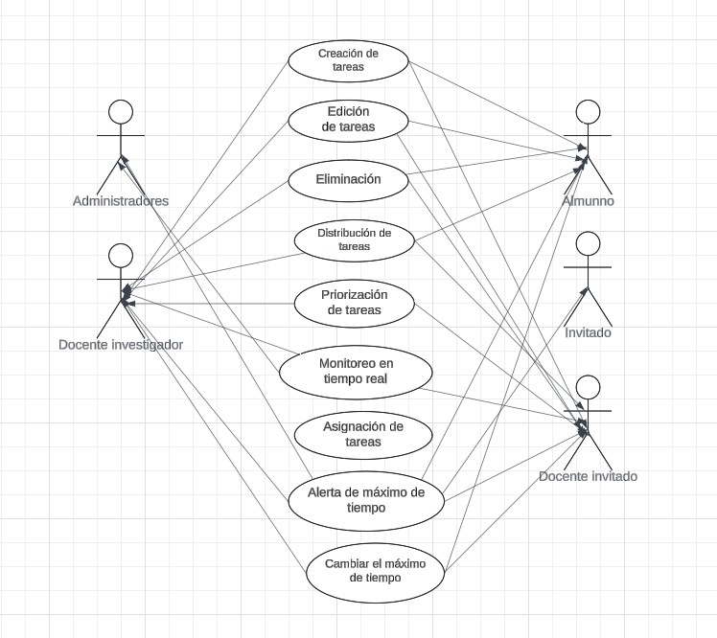

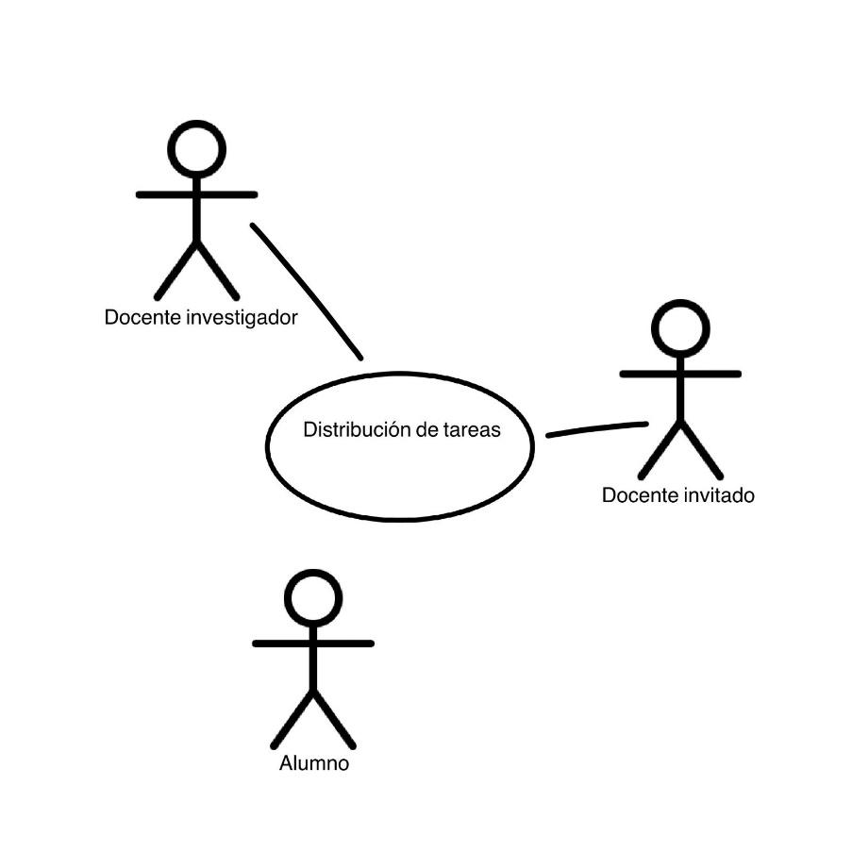

|  |  |
| --- | --- |
| ID | FLUJO 001 |
| Nombre | Distribución de tareas |
| Actores | • Docente Investigador  • Docente Invitado |
| Objetivo | Organizar y asignar tareas específicas entre los diferentes actores involucrados en un proyecto o actividad académica para optimizar el tiempo y los recursos. |
| Urgencia | Nivel de urgencia que depende del contexto. Puedes clasificarlo como “Alta” si las tareas deben completarse en un corto plazo o “Media” si es para una planificación a mediano plazo. |
| Esfuerzo | Determinado en función de la carga de trabajo de cada actor. Puede ser una escala de “Bajo”, “Medio” o “Alto” según las tareas asignadas. |
| Precondicinales | Reunión entre el Docente Investigador, el Docente Invitado y el Alumno para identificar las tareas y roles. |
| Flujo Normal | Si el Docente Invitado no puede asistir a la reunión, el Docente Investigador asigna las tareas basándose en la disponibilidad y comunicación posterior con el Docente Invitado. |
| Flujo alternativo 1 | todas las tareas han sido distribuidas y cada actor tiene claridad sobre sus responsabilidades. |
| Post- Condicionales | Se establecen fechas de revisión y seguimiento. |

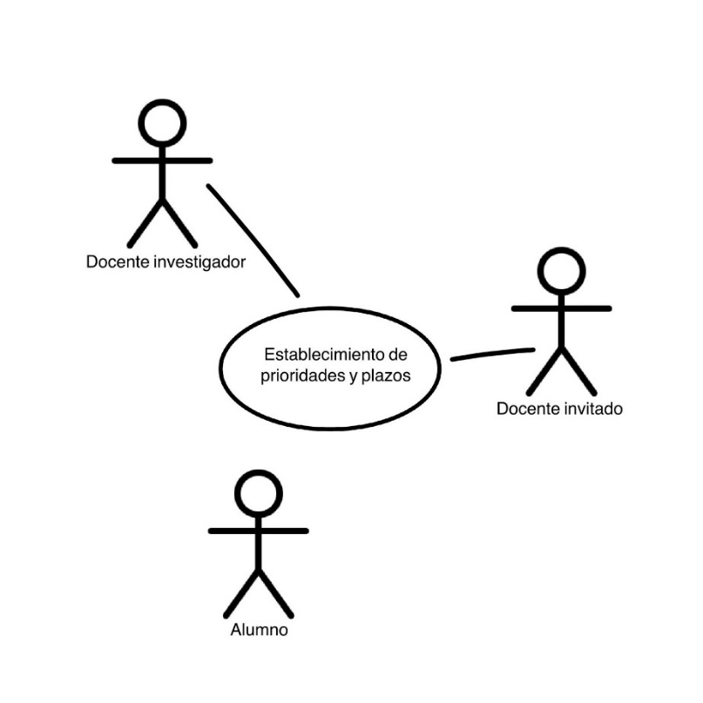

|  |  |
| --- | --- |
| ID | FLUJO 002 |
| Nombre | Establecimiento de prioridades y plazos |
| Actores | • Docente Investigador  • Docente Invitado |
| Objetivo | Garantizar que las tareas sean priorizadas y planificadas de acuerdo con su impacto y urgencia para optimizar el flujo de trabajo del proyecto |
| Urgencia | Alta: Tareas críticas para el cumplimiento del proyecto o próximas a su fecha límite.  Media: Tareas necesarias pero no críticas para el plazo inmediato.  Baja: Actividades sin impacto inmediato en el proyecto. |
| Esfuerzo | Bajo: Menos de 2 horas de trabajo.  Medio: De 2 a 8 horas de trabajo.  Alto: Más de 8 horas o que requieren varios días de trabajo colaborativo. |
| Precondicinales | Análisis previo de las dependencias entre tareas.  Definición de los recursos disponibles.  Identificación de responsables para cada tarea. |
| Flujo Normal | Registrar todas las tareas en el software.  Asignar prioridades basadas en la urgencia y el esfuerzo requerido.  Establecer plazos y responsables para cada tarea.  Supervisar el avance y actualizar el estado en tiempo real. |
| Flujo alternativo 1 | Si no se puede determinar la urgencia de una tarea:  Consultar al equipo o al cliente.  Reasignar prioridades temporalmente según recursos disponibles. |
| Post- Condicionales | Tareas completadas marcadas como "Hechas" en el software.  Generación de un informe de progreso.  Evaluación de la efectividad del proceso para ajustar prioridades futuras. |

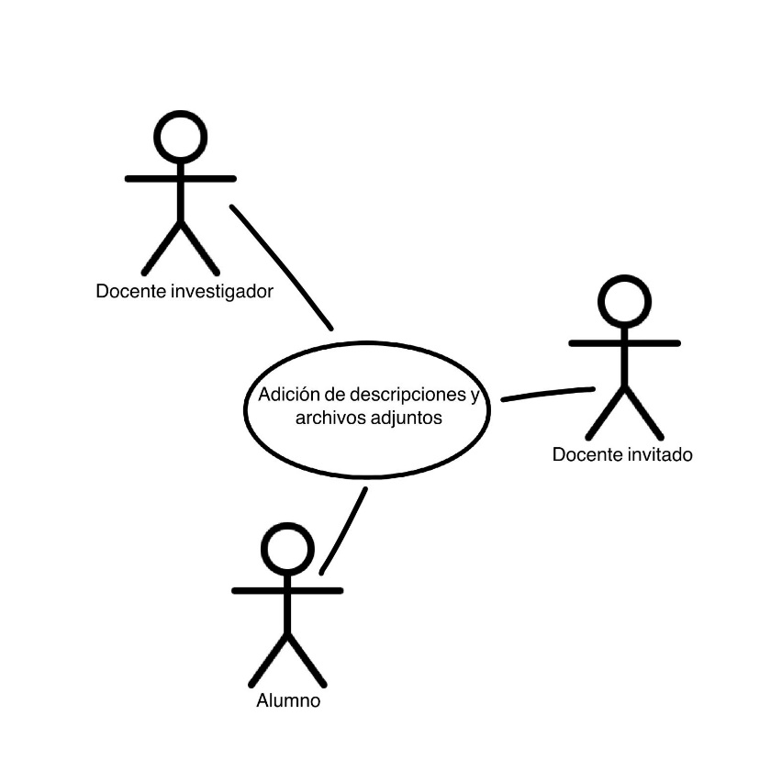

|  |  |
| --- | --- |
| ID | FLUJO 003 |
| Nombre | Adición de descripciones y archivos adjuntos |
| Actores | Usuario: Persona que añade descripciones y adjuntos.  Administrador del sistema: Persona encargada de gestionar permisos y supervisar el correcto uso.  Equipo colaborador: Personas que acceden a las descripciones y archivos para avanzar en sus tareas. |
| Objetivo | Facilitar la comprensión y el contexto de las tareas o proyectos mediante descripciones claras y la incorporación de archivos relevantes. |
| Urgencia | Alta: Cuando la descripción o archivo es crítico para iniciar o completar una tarea.  Media: Necesario para evitar confusiones o retrasos futuros.  Baja: Información complementaria que puede añadirse posteriormente |
| Esfuerzo | Bajo: Adición de un texto breve o un archivo ligero.  Medio: Redacción extensa o carga de múltiples archivos.  Alto: Requiere consultas adicionales para redactar o recopilar información detallada. |
| Precondicinales | Definición clara de la tarea o proyecto.  Acceso al sistema con permisos necesarios.  Disponibilidad de los archivos a adjuntar en el formato requerido. |
| Flujo Normal | Seleccionar la tarea o proyecto en el software.  Redactar la descripción de manera clara y concisa.  Adjuntar los archivos relevantes (documentos, imágenes, etc.).  Guardar y verificar que la información es accesible para los demás usuarios |
| Flujo alternativo 1 | Si el archivo excede el tamaño permitido:  Comprimir el archivo o dividirlo en partes.  Usar un enlace externo (por ejemplo, a un servicio en la nube).  Adjuntar o vincular el archivo nuevamente |
| Post- Condicionales | La descripción y los archivos son visibles para todos los usuarios autorizados.  Actualización automática en el registro del proyecto o tarea.  Notificación enviada a los responsables o colaboradores (si está configurada). |

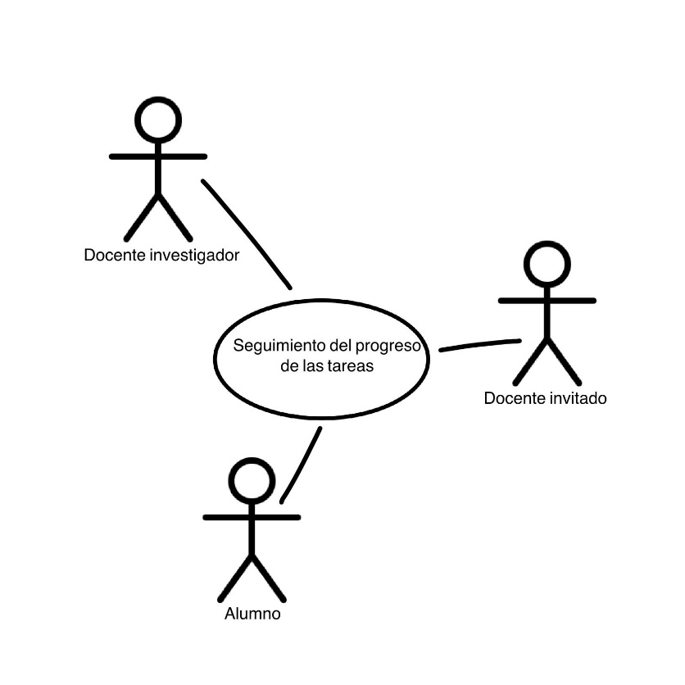

|  |  |
| --- | --- |
| ID | FLUJO 004 |
| Nombre | Seguimiento del progreso de tareas |
| Actores | • Docente Investigador  • Docente Invitado |
| Objetivo | Asegurar el cumplimiento efectivo de las tareas mediante el monitoreo constante de su progreso, identificando posibles obstáculos y garantizando que se cumplan los plazos establecidos. |
| Urgencia | Nivel de urgencia que depende del contexto. Puedes clasificarlo como “Alta” si las tareas deben completarse en un corto plazo o “Media” si es para una planificación a mediano plazo. |
| Esfuerzo | Determinado en función de la carga de trabajo de cada actor. Puede ser una escala de “Bajo”, “Medio” o “Alto” según las tareas asignadas. |
| Precondicinales | Reunión entre el Docente Investigador, el Docente Invitado y el Alumno para identificar las tareas y roles. |
| Flujo Normal | Si el Docente Invitado no puede asistir a la reunión, el Docente Investigador asigna las tareas basándose en la disponibilidad y comunicación posterior con el Docente Invitado. |
| Flujo alternativo 1 | todas las tareas han sido distribuidas y cada actor tiene claridad sobre sus responsabilidades. |
| Post- Condicionales | Se establecen fechas de revisión y seguimiento. |

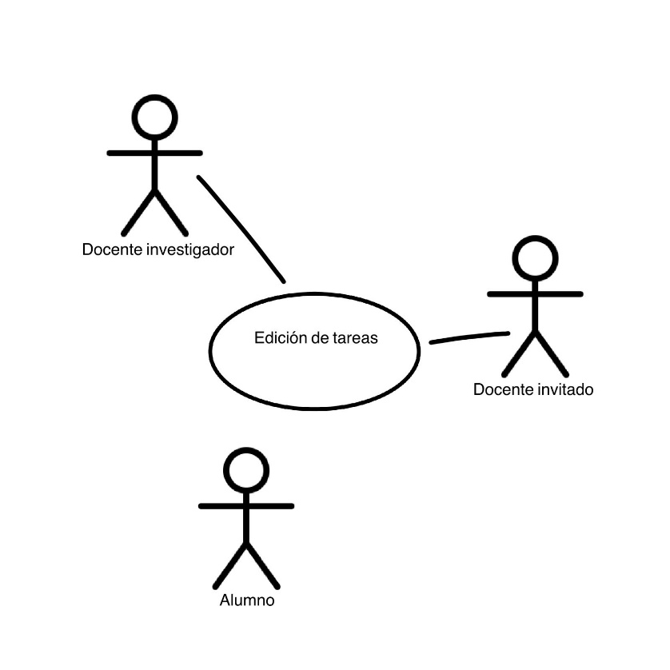

|  |  |
| --- | --- |
| ID | FLUJO 005 |
| Nombre | Edición de tareas |
| Actores | Usuario: Persona autorizada para realizar cambios en las tareas.  Administrador del sistema: Responsable de gestionar permisos y acceso a las tareas.  Colaboradores: Miembros del equipo afectados por los cambios. |
| Objetivo | Modificar la información de una tarea existente para garantizar que los detalles reflejen los cambios en prioridades, responsables, plazos o especificaciones. |
| Urgencia | Alta: Cambios críticos para evitar retrasos en el proyecto.  Media: Ajustes necesarios para reflejar la evolución de las tareas.  Baja: Cambios menores sin impacto inmediato en el flujo de trabajo. |
| Esfuerzo | Bajo: Ajuste rápido (e.g., corregir una fecha o agregar detalles menores).  Medio: Modificación de múltiples campos o comunicación con el equipo.  Alto: Reestructuración completa de la tarea o reasignación de recursos. |
| Precondicinales | Acceder al sistema y localizar la tarea a editar.  Abrir el formulario de edición de la tarea.  Realizar los cambios requeridos (e.g., título, descripción, fecha límite).  Confirmar y guardar los cambios realizados.  Notificar automáticamente a los involucrados sobre los cambios. |
| Flujo Normal | Si no se tienen los permisos necesarios:  Solicitar acceso al administrador del sistema.  Una vez otorgados los permisos, repetir el flujo normal. |
| Flujo alternativo 1 | todas las tareas han sido distribuidas y cada actor tiene claridad sobre sus responsabilidades. |
| Post- Condicionales | Tarea actualizada en el sistema con los cambios reflejados.  Notificaciones enviadas a los responsables o interesados.  Historial de cambios actualizado (si aplica en el sistema).. |
|  |  |

# Requisitos No Funcionales

## 

## Requisitos de Desempeño

## 

## Requisitos de Seguridad

## 

## Requisitos de Usabilidad

## 

## Requisitos de Escalabilidad

# 

# Modelado E/R

## 

## Diagrama de Entidad-Relación

## Diagrama relacional

## 

## Descripción de Entidades y Relaciones

## 

## Reglas de Integridad

# 

# Anexos (si es necesario)

## 

## Diagramas Adicionales

## 

## Referencias

# Etapa 2: Persistencia de Datos con Backend

# Introducción

## 

## Propósito de la Etapa

## 

## Alcance de la Etapa

## 

## Definiciones y Acrónimos

# 

# Diseño de la Arquitectura de Backend

## 

## Descripción de la Arquitectura Propuesta

## 

## Componentes del Backend

## 

## Diagramas de Arquitectura

# 

# Elección de la Base de Datos

## 

## Evaluación de Opciones (SQL o NoSQL)

## 

## Justificación de la Elección

## 

## Diseño de Esquema de Base de Datos

# 

# Implementación del Backend

## 

## Elección del Lenguaje de Programación

## 

## Creación de la Lógica de Negocio

## 

## Desarrollo de Endpoints y APIs

## 

## Autenticación y Autorización

# 

# Conexión a la Base de Datos

## 

## Configuración de la Conexión

## 

## Desarrollo de Operaciones CRUD

## 

## Manejo de Transacciones

# 

# Pruebas del Backend

## 

## Diseño de Casos de Prueba

## 

## Ejecución de Pruebas Unitarias y de Integración

## 

## Manejo de Errores y Excepciones

